绝密★启用前
唐山丰南区2023-2024学年九年级上学期期末物理评估卷

考试范围：九年级上册（人教版）；考试时间：120分钟
题号 | 一 | 二 | 三 | 四 | 五 | 总分
得分
注意事项：
1、答题前填写好自己的姓名、班级、考号等信息
2、请将答案正确填写在答题卡上

 | 一、 选择题（共10题）
  评卷人 | 得分
1. （河北省石家庄二中九年级（上）期末物理试卷）下列说法不正确的是（ ）
A .半导体材料的导电能力非常好
B .移动电话利用电磁波传递信息
C .原子核由质子和中子组成
D .核电站利用核裂变释放的核能发电
2. （2020年秋•福州期末）如图所示，闭合开关，发现灯L₁比灯L₂亮，在该电路中，下列判断不正确的是（ ）
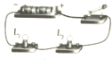
A .I₁=I₂
B .U₁=U₂
C .R₁＞R₂
D .P₁＞P₂
3. （2021•平房区一模）有两个电路元件甲和乙，通过元件的电流与其两端电压的关系如图所示，下列说法正确的是​ ​
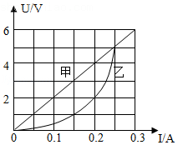
A .甲是定值电阻，其电阻值保持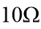​不变
B .乙元件两端电压增大时，电阻值减小了
C .甲、乙并联，当电源电压为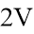​时，甲的电功率比乙大
D .甲、乙串联，当电路中的电流为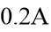​时，电路总功率为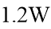​
4. （苏州）如图所示的四个实例中，机械能正在减小的是​ ​
A .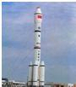蓄势待发的火箭
B .水平匀速飞行的飞机
C .匀速下降的热气球
D .加速上升的飞艇
5. （2020秋•保定期末）如图所示是某电子秤的结构示意图，其中​是一个可以紧贴​滑动的金属滑片​端为绝缘体），​为自动控制开关．闭合开关​，秤盘内不放物体时，电子秤刻度表示数为0；在秤盘内放入物体时，就可以从电子秤刻度表上读出该物体的质量；当被测物体的质量超过电子秤量程时，开关​自动断开，电子秤无示数。则下列判断正确的是​ ​
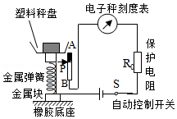
以上内容仅为本文档的试下载部分，为可阅读页数的一半内容。如要下载或阅读全文，请访问：https://d.book118.com/217113052021006034

